Выпуск 2026

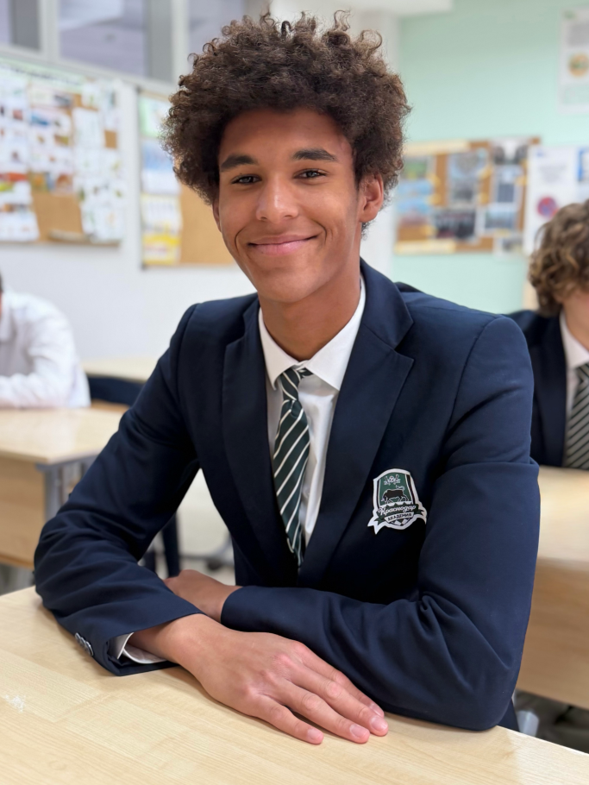
Кудзаву Богдан
Я Кудзаву Богдан Селаси, воспитанник ФК «Краснодар».

Как я попал в Академию
В 14 лет я попал в академию благодаря турниру в Белгороде. Там меня заметили представители академии и пригласили на просмотр. После недельного проживания и тренировок с командой моего возраста мне сказали: «Зачисляем». Я был очень рад, потому что понимал: я попал в лучшую академию страны.

Трудности в начале
В начале было очень тяжело. Все родные находились далеко, и это чувствовалось каждый день. Но, несмотря на все трудности, я смог влиться в режим и со временем привыкнуть к жизни в академии. Помогали мне в этом и воспитатели, и ребята, и учителя.

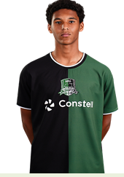
О команде и друзьях
Я очень рад, что провёл значительную часть своей жизни именно здесь — в ФК «Краснодар». Здесь я нашёл отличных друзей. Мы не просто однокомандники — мы один класс, одна семья. Вместе переживали поражения, вместе радовались победам, вместе взрослели. Ребята всегда поддерживали меня, когда было трудно, и я старался отвечать тем же. Это дорогого стоит.

Достижения
За время обучения в академии я стал победителем ЮФЛ-3, серебряным призёром ЮФЛ-2, бронзовым призёром Первенства России. Все эти турниры повлияли на формирование меня как футболиста. Я получил бесценный опыт, которым буду пользоваться очень и очень долго.

Школа и учителя
Неотъемлемой частью моей жизни в академии была и школа. Признаюсь честно: я не всегда был сильным учеником. Мне было тяжело, и не всё получалось. Но учителя никогда не отворачивались от меня. Они помогали, подтягивали, давали дополнительное время, объясняли снова и снова. Спасибо каждому учителю, кто в меня верил и не давал опускать руки. Особенно благодарен учителям русского языка, математики, биологии и обществознания. Они подготовили нас к ЕГЭ, и очень помогли.

Самые запоминающиеся дни
Самыми запоминающимися днями были Дни открытых дверей. В эти дни родители и близкие могли побывать в академии, полностью погрузиться в нашу жизнь, увидеть, чему мы научились и что помогает нам двигаться вперёд изо дня в день.
И, конечно, не могу не сказать про Последний звонок. Этот праздник ощущался совсем по-другому. Перед его началом я испытывал непередаваемые чувства, осознавая, что стою на пороге взрослой жизни. Именно на этой линейке я понял, насколько большое значение имеют люди, с которыми я все эти годы учился, тренировался и играл.

Благодарность академии
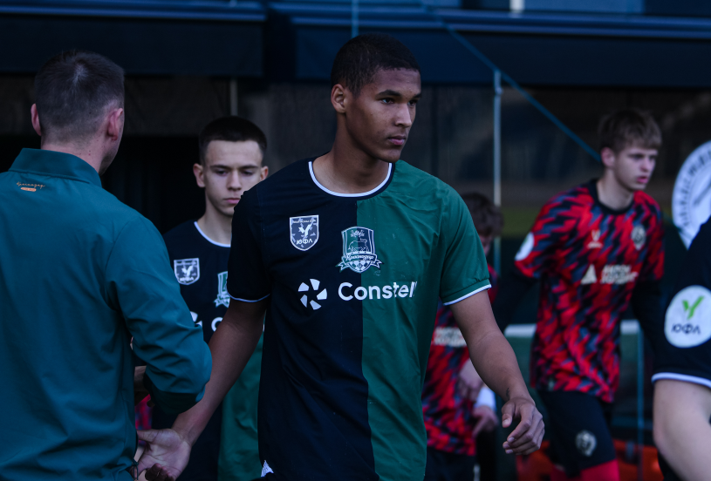
В заключение хочу сказать: я благодарен академии за то, что она открыла для нас двери в лучшую жизнь. Всегда поддерживала и помогала, заботилась и следила, ругала и любила. Здесь я стал не только футболистом, но и человеком.
Спасибо большое!

